**Manual de Usuario**

Simulador Cajero Automático

Jean Paul Cañón Cadena

Servicio Nacional de Aprendizaje SENA

Tecnólogo en Análisis y Desarrollo de Sistemas de Información

2080800

Año

2020

**Manual de Usuario**

Simulador Cajero Automático

**TABLA DE CONTENIDO**

**1. INTRODUCCIÓN……………………………………………………………………………4**

**1.1. OBJETIVO……………………..………………………………..………………...……..5**

**1.2. ANÁLISIS Y REQUERIMIENTOS DEL SISTEMA…………………..…..…………6**

**2. EXPLICACIÓN DEL FUNCIONAMIENTO………………………………………………7**

**2.1. INGRESO DEL SISTEMA……………………………………………………………..8**

**2.2. REGISTRO DE USUARIO……………………………………………………………10**

**3. FUNCIONALIDADES………………………………………………………………………14**

**3.1. DEPOSITAR DINERO………………………………………………………………….15**

**3.2. RETIRAR DINERO……………………………………………………………………..16**

**3.3. CONSULTAR SALDO………………………………………………………………….17**

**3.4. PAGAR SERVICIOS……………………………………………………………………18**

**3.4.1. SERVICIOS Y COMPROBANTE………………………………………………..20**

**3.5. TRANSFERIR DINERO A OTRA CUENTA…………………………………………21**

**3.5.1. TRANSFERIR DINERO AL MISMO BANCO…………………………………..22**

**3.5.2. TRANSFERIR DINERO A OTRO BANCO……………………………………...24**

**4. GLOSARIO…………………………………………………………………………………..27**

**1. Introducción**

El presente manual lleva todas las características y funcionalidades que contiene el prototipo de cajero automático, el programa de software “Simulador de Cajero automático” abarca la mayoría de las funcionalidades de un cajero automático real, este realizado como proyecto final de trimestre con fines educativos y de evidencia para el programa ADSI (Análisis y Desarrollo de Sistemas de Información).

Realizado con el aplicativo de entorno de desarrollo integrado (Dev-C++), programado con lenguaje C/C++ con funciones de compilador funcional para simular un programa de software.

Sistema simulado elaborado por línea “Alfa / A” Para la empresa Software Omicron Corp que busca desarrollar sistemas simulados para diferentes segmentos del mercado, con altos estándares de desarrollo posicionados.

**1.1. OBJETIVO**

Establecer los pasos específicos para el inicio de sesión y registro de usuarios junto con el manejo del prototipo a través del Cajero automático, con el fin de promover la interacción entre usuario y programa de software y así tener total control y una mejor experiencia al momento de usarlo.

**1.2. ANÁLISIS Y REQUERIMIENTOS DEL SISTEMA**

Para el uso y manejo del aplicativo se necesita:

* Aplicativo Dev-C++

URL de Descarga: https://sourceforge.net/projects/orwelldevcpp/

Requerimientos mínimos del sistema

* Microsoft Windows 95, 98, NT 4, 2000, XP
* 8 MB de RAM con un archivo de intercambio grande
* Procesador compatible Intel a 100 Mhz
* 30 MB de espacio libre en el disco duro

Requisitos recomendados de Dev-C++

* Microsoft Windows 2000, XP
* 32 MB de RAM
* Procesador compatible Intel a 400
* 200 MB de espacio libre en el disco duro

**2. EXPLICACIÓN DEL FUNCIONAMIENTO**

Manual organizado de acuerdo a la secuencia de ingreso a las diferentes pantallas del programa.

1. Ingreso del Sistema

2. Registro de Usuario

3. Funcionalidades

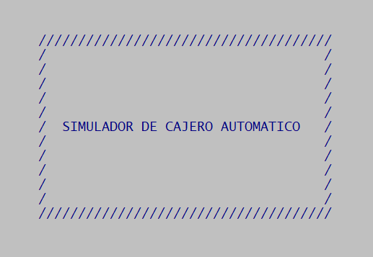

**2.0. PANTALLA PRINCIAL**

En esta pantalla el usuario debe digitar el número de la opción a la cuál va a ejecutar.

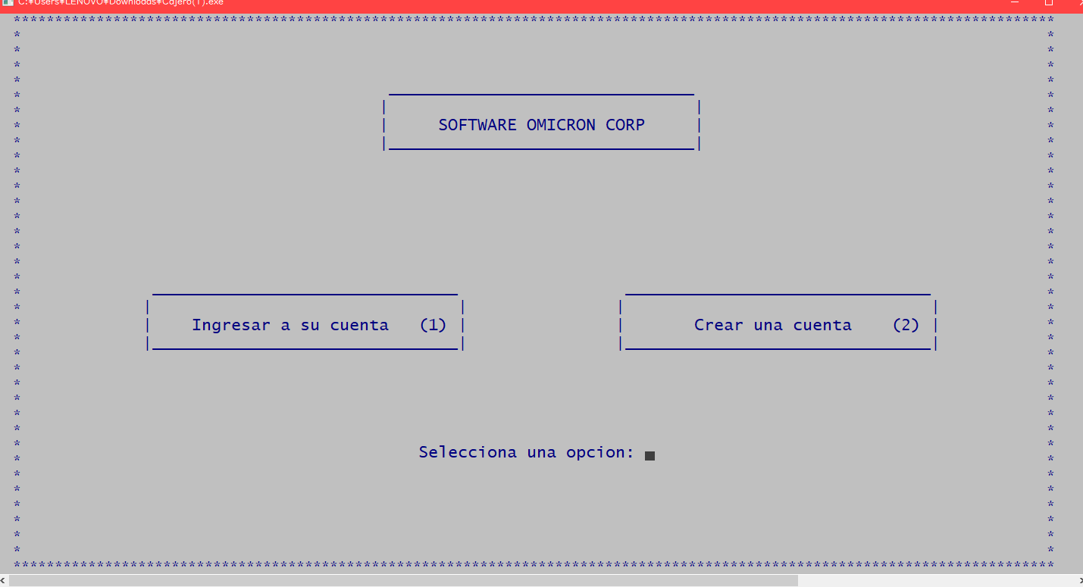

**2.1. INGRESO DEL SISTEMA**

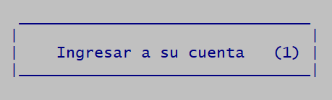

Al digitar la opción número 1 aparecerán dos cuadros de dialogo, uno de ellos dando la instrucción de ingresar tarjeta, la tarjeta en este caso será la tecla <enter>.

Luego de “ingresar la tarjeta” se hará el debido proceso simulado, véase en la imagen numero 2

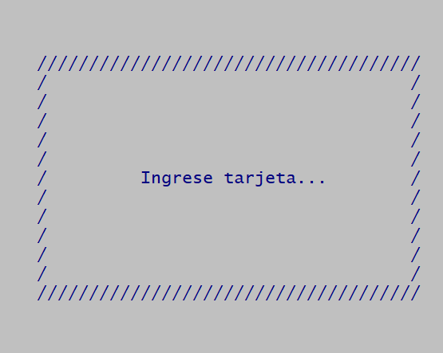 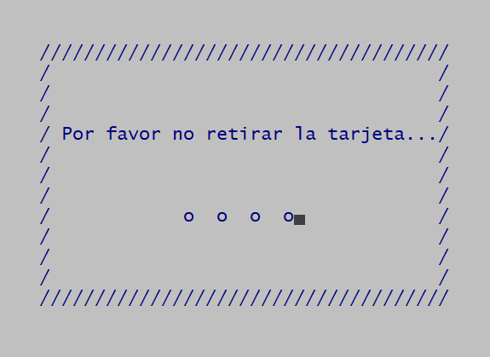

Después este le pedirá una clave de ingreso, la clave de ingreso en este caso es (2080800). Esta clave de ingreso ya está por defecto en el programa con fines de prueba de programación.

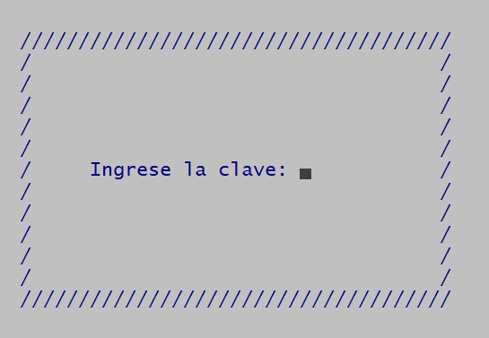

Una vez ingresada la clave, el programa le dará la bienvenida y lo llevara al menú de opciones.

**2.2. REGISTRO DE USUARIO**

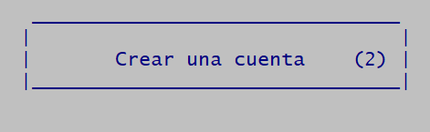

Al digitar la opción número 2 aparecerán diferentes cuadros de diálogos pidiéndole sus datos básicos para hacer el debido registro.

* En este cuadro debe digitar su nombre completo.

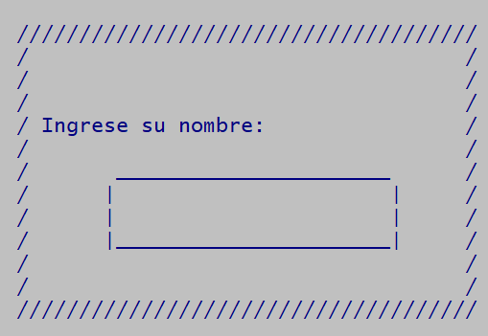

* Seguidamente digitara sus apellidos completos.

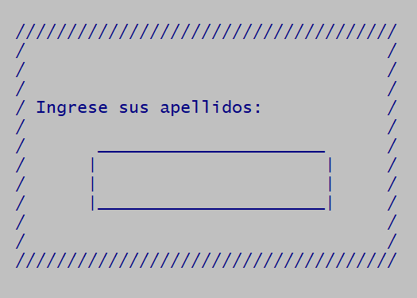

* Luego digitara su fecha de nacimiento en el orden siguiente (DD MM AA)…

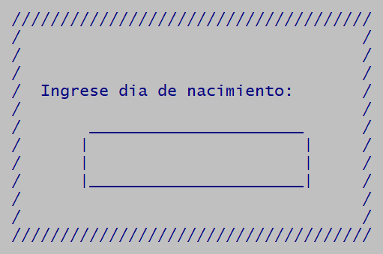 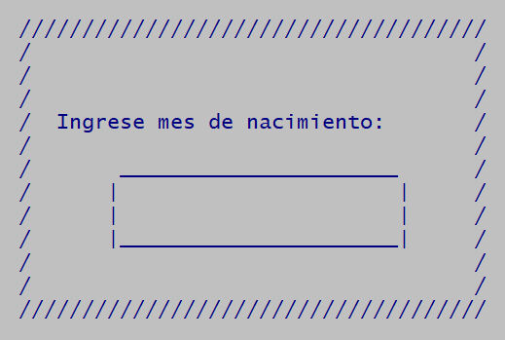

* Para realizar el registro la persona debe ser mayor de edad de lo contrario al digitar el año de nacimiento aparecerá un cuadro de error (imagen 2).

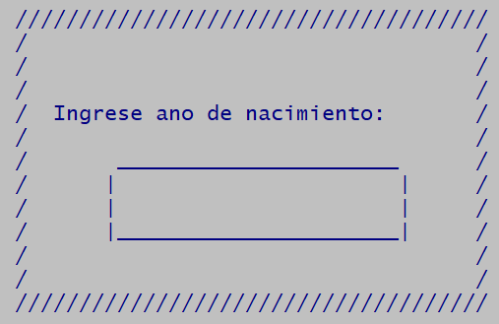

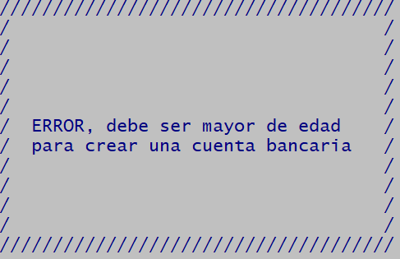

* Si el usuario es mayor de edad le pedirá que digite el número de cédula.

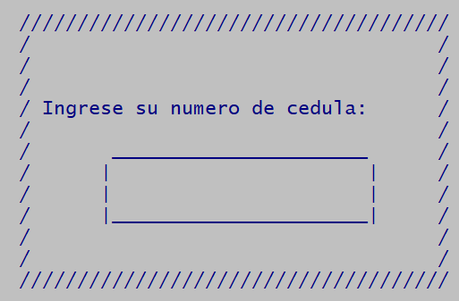

* Luego de ingresar los datos básicos, el programa le pedirá al usuario que cree una clave de 4 dígitos, después para validar la clave le pedirá que la repita nuevamente.

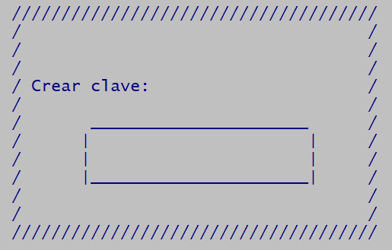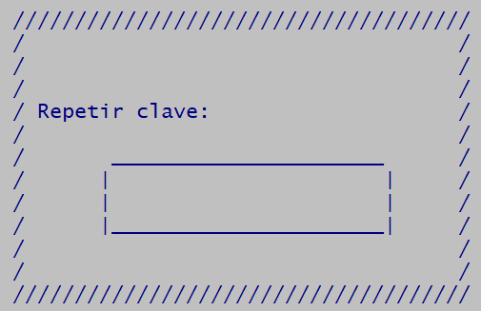

Después parecerá un cuadro de dialogo donde se mostraran los datos ingresados, en la parte de abajo se deberá digitar el monto inicial a consignar para la cuenta.

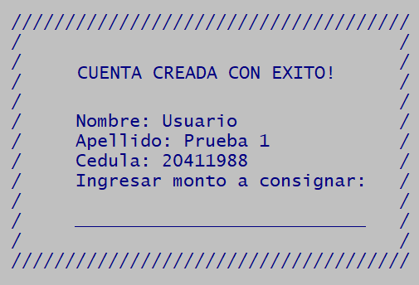

* Luego de ingresar el monto a consignar, el programa nos pedirá nuevamente la clave anteriormente creada para poder ir al menú de opciones.

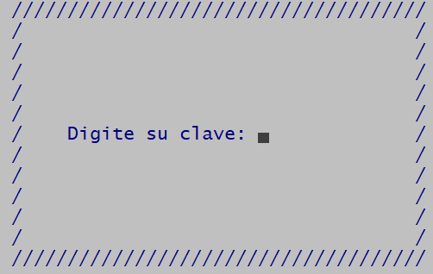

* Por último nos aparecerá el menú de opciones…

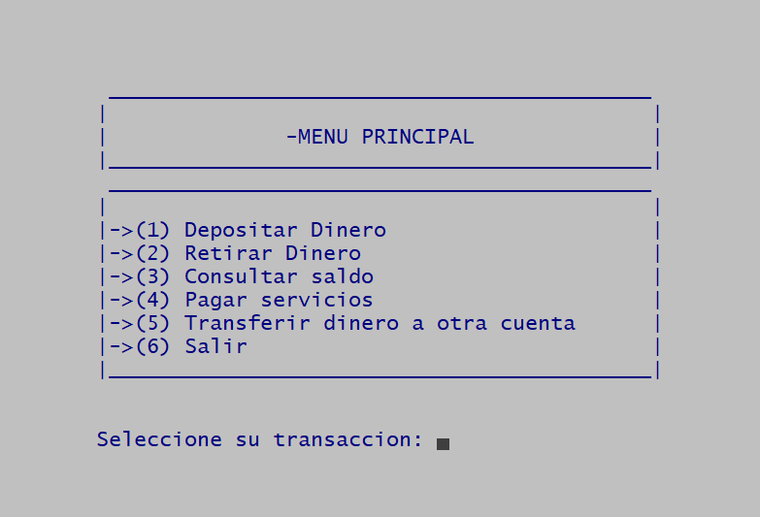

**3. FUNCIONALIDADES**

El menú del cajero está diseñado para ejecutar cinco transacciones…

* Depositar Dinero
* Retirar Dinero
* Consultar Saldo
* Pagar Servicios
* Transferir Dinero a otra Cuenta

**3.1. DEPOSITAR DINERO**

Para depositar dinero digitamos la opción número 1.



Al digitar la opción nos aparecerá un texto donde se debe digitar la cantidad a depositar…



Luego de ingresar el valor a depositar nos aparecerá un cuadro de dialogo con el nuevo saldo. En la parte de abajo tendremos la opción de realizar otra transacción.

* Si digitamos (S) nos llevara al menú de opciones
* Si digitamos (N) se “imprimirá” un recibo de la transacción que acabamos de realizar (imagen 2).

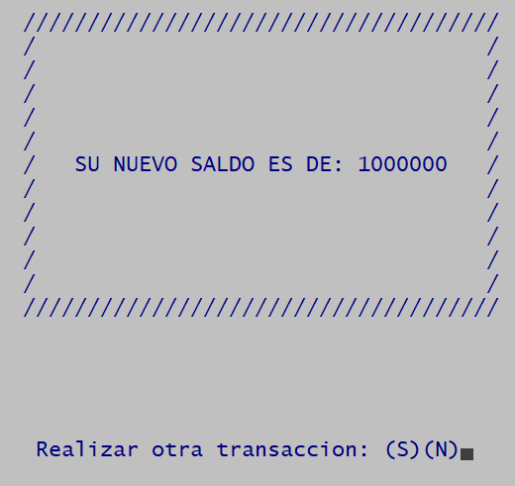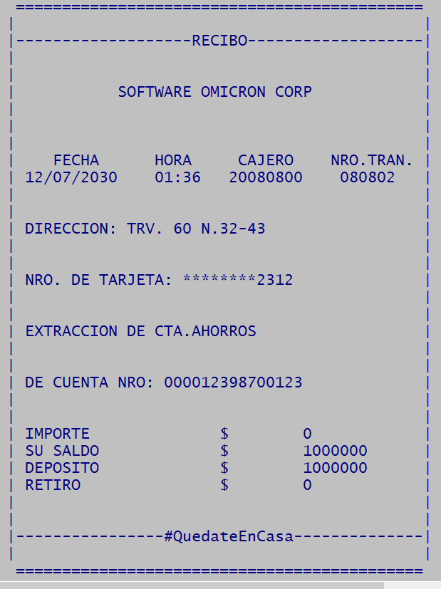

**3.2. RETIRAR DINERO**

Para para retirar dinero digitamos la opción número 2.



Al digitar la opción nos aparecerá un menú en el cual aparecerán múltiples opciones de valores para poder retirar…

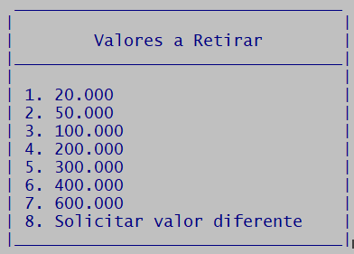

* Al digitar la opción 1, 2, 3, 4, 5, 6 o 7 la acción será la misma, se mostrará el saldo de la persona menos la cantidad retirada anteriormente...
* Si nuestra opción no está en el menú digitamos la opción número 8 e ingresaremos el valor retirar, el programa realizara el retiro si el número ingresado es múltiplo de 10.000 (1000, 2000, 3000, 4000, 5000... etc)
* Solo se puede retirar una cantidad de 400,000 por transacción.

**3.3. CONSULTAR SALDO**

Para consultar nuestro saldo digitamos la opción número 3.



Al digitar la opción nos aparecerá un cuadro de dialogo en el cual aparecerá nuestro saldo actual…

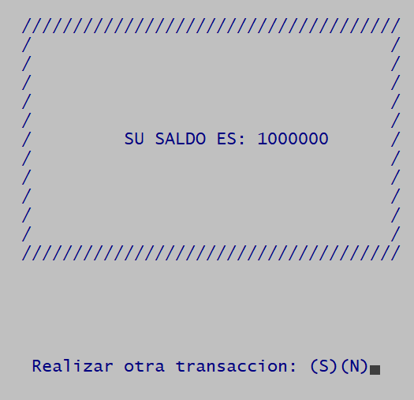

**3.4. PAGAR SERVICIOS**

Para pagar servicios públicos digitamos la opción número 4.



Al digitar la opción nos aparecerá un cuadro de dialogo en el cual nos pedirán que digitemos el nombre de la ciudad en la que vivimos…

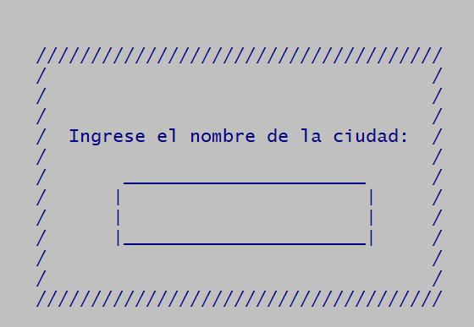

Después de digitar el nombre de la ciudad, el programa nos llevara al menú de opciones de pagos de servicios:

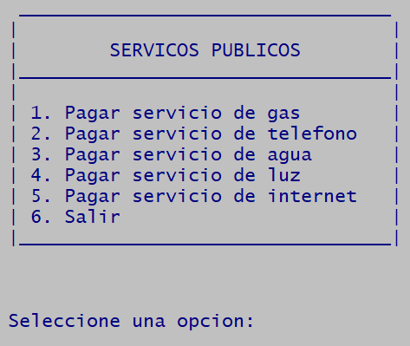

En el menú aparecerán diferentes opciones de servicios a pagar:

* Servicio de Gas, Teléfono, Agua, Luz e Internet

El procedimiento de pago es el mismo para cualquier servicio, lo único que cambia es el comprobante de pago de cada servicio…

Al digitar cualquier opción queramos pagar el programa nos pedirá el número de referencia del servicio seleccionado.

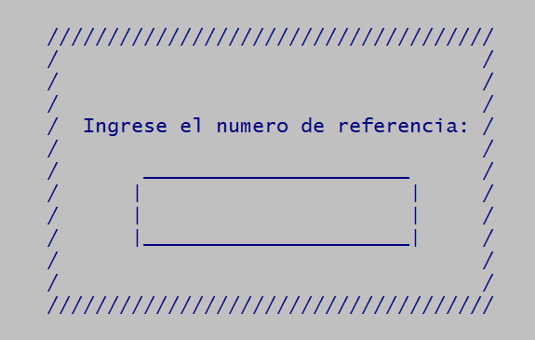

Ojo, el programa solo dará por válido el número de referencia si digita un número que tenga menos de 9 dígitos, de lo contrario aparecerá un mensaje de error

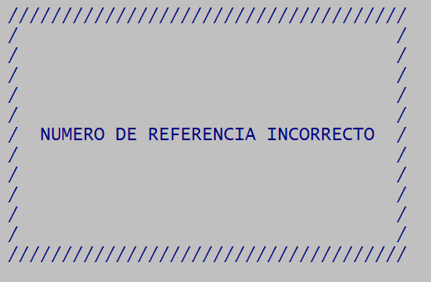

Una vez digitado un número de referencia correcto el programa le pedirá que digite el valor del recibo a pagar. Y a continuación le aparecerá un cuadro de dialogo de pago realizado (imagen 2).

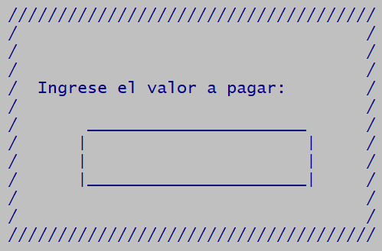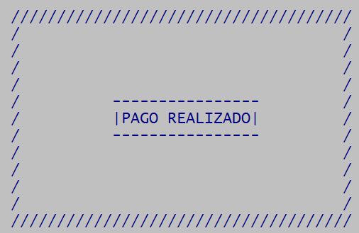

Después el programa le mostrará un comprobante de pago de servicio realizado

.

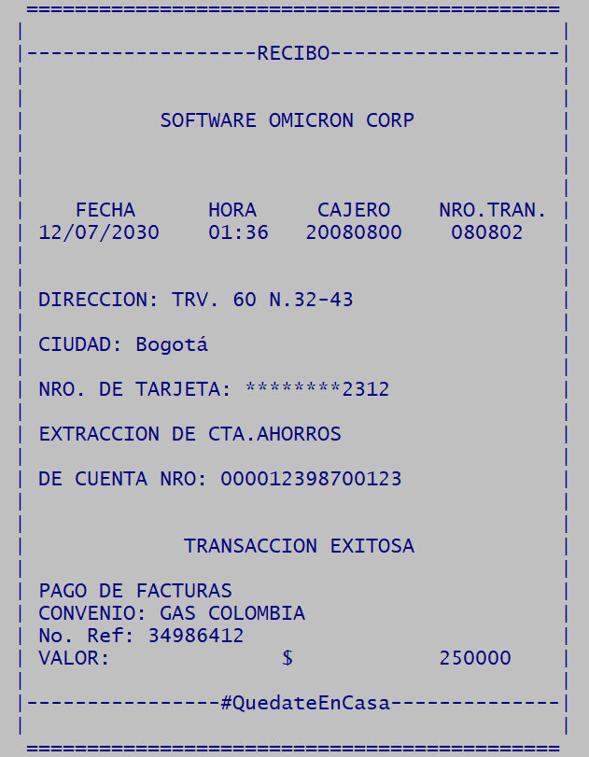

**4. TRANSFERIR DINERO A OTRA CUENTA**

Para transferir dinero a otra cuenta digitamos la opción número 5.



Si la cuenta no tiene saldo el programa le avisará que no puede realizar la acción.

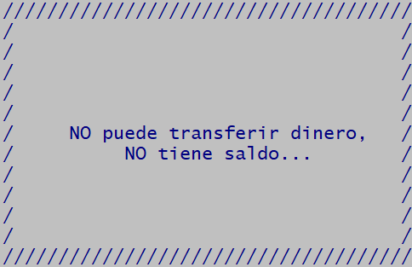

Si la cuenta tiene saldo al digitar la opción nos aparecerá un cuadro de dialogo en el cual el programa nos preguntará si vamos a depositar dinero al mismo banco…

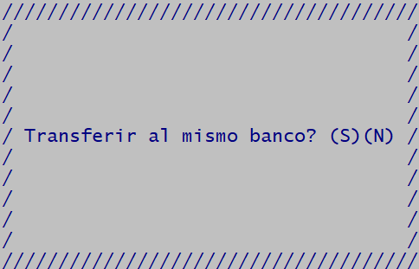

**3.5.1. TRANSFERIR DINERO AL MISMO BANCO**

* Al digitar la opción “S” el programa le pedirá el número de la cuenta a transferir

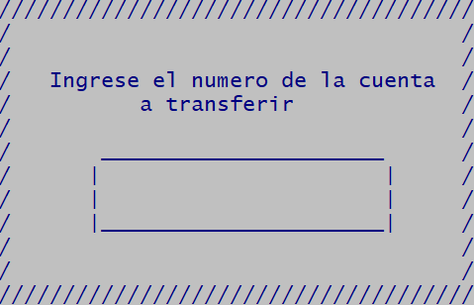

* Luego le pedirá que digite el nombre de la persona o empresa donde va a transferir el dinero.

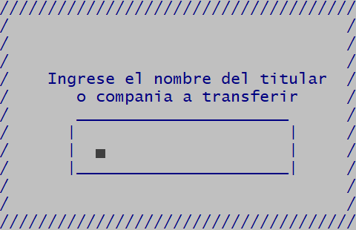

* Después el programa le pedirá que digite el tipo y número de cedula de la persona o empresa a transferir.

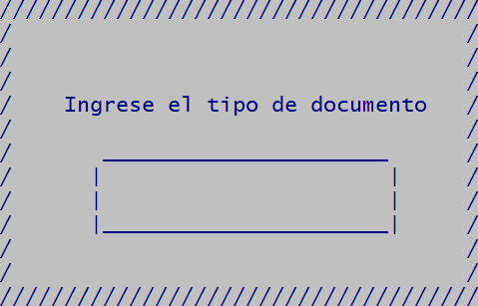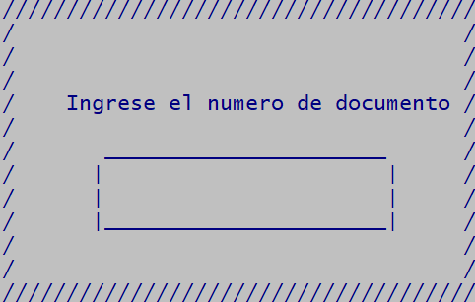

* Luego debe digitar el valor a transferir…

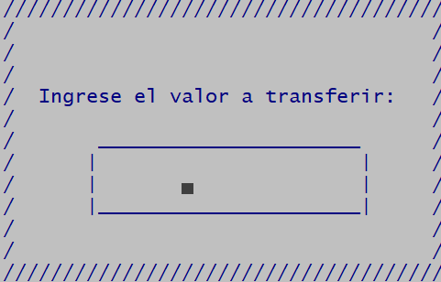

* Al terminar de ingresar los datos básicos de la persona o la empresa a pagar, se desplegará un aviso de verificación de la información que se acaba de digitar, debe presionar la tecla <enter> para continuar con el proceso de transferencia y después le aparecerá un cuadro de dialogo informándole que su transacción (imagen 2).

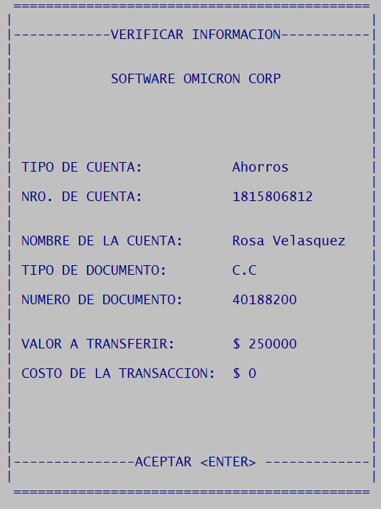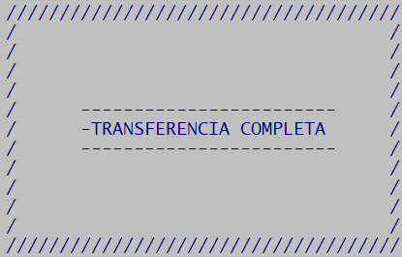

**3.5.2. TRANSFERIR DINERO A OTRO BANCO**

* Al digitar la opción “N” el programa le pedirá que digite el nombre del banco al que va a realizar la transferencia.

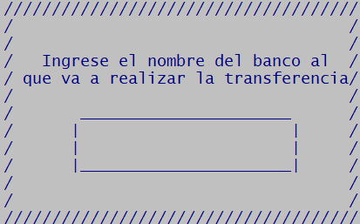

* Después al igual que el proceso de transferencia al mismo banco le pedirá el número de la cuenta a transferir.



* Luego le pedirá que digite el nombre de la persona o empresa donde va a transferir el dinero.



* Después el programa le pedirá que digite el tipo y número de cedula de la persona o empresa a transferir.



* Luego debe digitar el valor a transferir…



* Al terminar de ingresar los datos básicos de la persona o la empresa a pagar, se desplegará un aviso de verificación de la información que se acaba de digitar, como se puede observar (imagen 1) el costo de la transacción es de 7000 debido a que la transferencia se realizó a un banco diferente… Debe presionar la tecla <enter> para continuar con el proceso de transferencia y después le aparecerá un cuadro de dialogo informándole que su transacción (imagen 2).

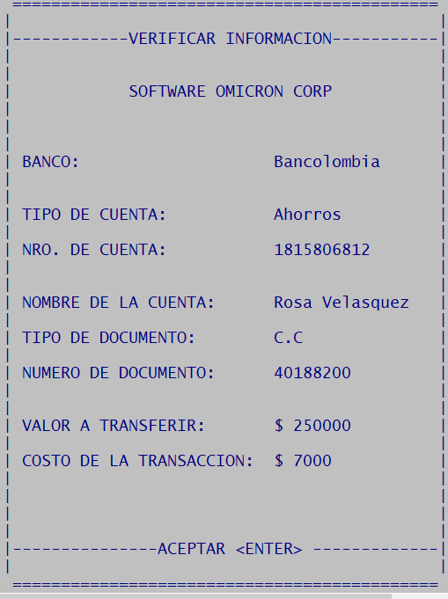

**5. Glosario**

**Aplicativo:** Aplicativo o software de aplicación es un programa o grupo de programas diseñados para usuarios finales.

**Prototipo:** Un prototipo es un ejemplar o primer molde en que se fabrica una figura u otra cosa.

**Software:** Se conoce como software​ o logicial al soporte lógico de un sistema informático, que comprende el conjunto de los componentes lógicos necesarios que hacen posible la realización de tareas específicas, en contraposición a los componentes físicos que son llamados hardware.

**Aplicativo de entorno:** Un aplicativo de entorno o entorno de aplicación, es una colección de recursos definidos por el usuario que albergan una aplicación, los recursos se encuentran en el mismo host en el que se encuentra situado el agente que los gestiona.

**Compilador:** Un compilador es un tipo de traductor que transforma un programa entero de un lenguaje de programación a otro, usualmente el lenguaje objetivo es código máquina.

**Interacción:** Acción que se ejerce recíprocamente entre dos o más objetos, personas, energías o entes.